Społeczność **Szkoły Podstawowej Nr 2**

**im. Białych Górników w Kłodawie**

Rada Rodziców oraz KSS „RAWITA” serdecznie zapraszają

**„Hawajska laba…”**

na  **Piknik Rodzinny**

w ramach **Dnia Otwartego Szkoły**

w środę **14 czerwca 2017 r**. od 15 do 18-tej

na terenie szkoły przy ul. 3- go Maja 5.

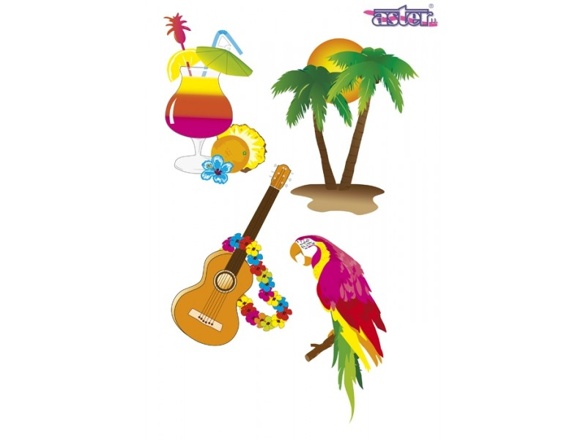 W programie m. in.:

* Hawajskie klimaty
* Warsztaty sypania piaskiem
* Warsztaty „lei”
* Wodna bitwa
* Dmuchańce
* Karaoke
* Hula, limbo i inne taneczne rytmy
* Mecz piłki plażowej
* Egzotyczne przysmaki

